附件：

19式环卫工人新款服装标准及

制作技术指引

标识logo及图片样式

**（一）标识logo，详见下图：**

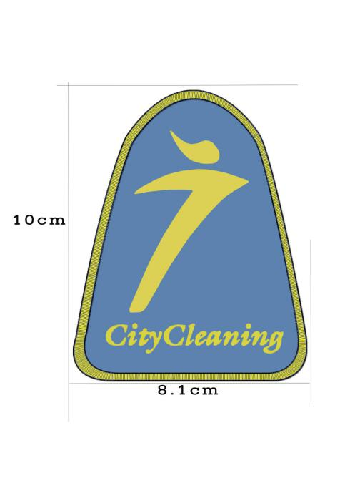

臂章标识（织唛工艺）

**（二）图片样式**

|  |  |  |
| --- | --- | --- |
| 序号 | 服装名称 | 服装图片样式（参考图片） |
| 1 | 环卫夏装（男装） | 男装男夏裤 |
| 2 | 环卫夏装（女装） | 女装女夏裤 |
| 3 | 环卫冬装（男装） | 图片1男冬裤 |
| 4 | 环卫冬装（女装） | 女冬女冬裤 |

**（三）具体技术参数要求**

|  |  |  |
| --- | --- | --- |
| 序号 | 服装名称 | 技术参数 |
| 1 | 环卫夏装（男、女装）（上衣、裤子） | 1. 款式如图：小翻领短袖五钮暗门襟夹克套装；蓝色反外领和衣身，左袖臂章标识；上衣前后幅跨肩两道5cm宽荧光色带，腰围一圈5cm宽荧光色带，色带上嵌2cm宽反光带，腋下嵌网布；男女上装左右两侧缝制腰袋，袋盖撞荧光色；上衣下角两侧带耳袢，带双钮调节扣。臂章位置居左袖当中，距离左袖肩缝位置8-10cm；上衣荧光色带下沿与荧光色腰袋上沿相距5-7cm。裤子外双侧分别有一条3cm宽荧光色带，色带上嵌1cm宽反光带。男下装斜插袋、荧光撞色风琴袋，后插袋。女下装斜插袋、荧光撞色风琴袋。（袋盖的工艺做法指的是先用原身布做好袋盖后再覆盖一层撞荧光色布） 2. 主面料：湖蓝(PANTONE潘通色号17-4032TPG)，18tex×18tex纱支， 60%棉40%聚酯纤维斜纹布，155g/m2，布料按GB18401-2010有关规定标准执行。主面料具有吸湿速干、防紫外线功能。 3. 辅色面料：荧光黄色(PANTONE潘通色号13-0550TPG)，布料按GB18401-2010有关规定标准执行。 4. 反光带：银灰色反光T/C布。 5. 腋下网布：采用聚酯纤维，颜色为荧光黄色(PANTONE潘通色号13-0550TPG)，双侧腋下对称倒三角形状透气网，上底7-8cm，高10-12cm。 6. 缝纫线：40S/2 PP涤纶线，针迹：12针/英寸。 7. 朴：#840朴。 8. 钮扣：#24L湖蓝钮扣（PANTONE潘通色号17-4032TPG），男装16粒，女装14粒，每套加备用钮1粒。 9. 裤牌拉链：湖蓝（PANTONE潘通色号17-4032TPG）#3尼龙牙6-7"密尾拉链。 10. 成衣按《FZ/T81007-2012单、夹服装》标准规定执行。 11. 以上关于纱支、克重和成分含量的数值描述允许偏差为±5%以内。 |
| 2 | 环卫冬装（男、女装）（上衣、裤子） | 1. 款式如图：小翻领长袖五钮暗门襟夹克套装；蓝色反外领和衣身，左袖臂章标识；上衣前后幅跨肩两道5cm宽荧光色带，腰围一圈5cm宽荧光色带，色带上嵌2cm宽反光带；男女上装左右两侧缝制腰袋，袋盖撞荧光色；上衣下角两侧带耳袢，带双钮调节扣。臂章位置居左袖当中，距离左袖肩缝位置8-10cm；上衣荧光色带下沿与荧光色腰袋上沿相距5-7cm。两袖口分衩，带单纽扣。裤子外双侧分别有一条3cm宽荧光色带，色带上嵌1cm宽反光带。男下装斜插袋、荧光撞色肶袋，后插袋。女下装斜插袋、荧光撞色肶袋。（袋盖的工艺做法指的是先用原身布做好袋盖后再覆盖一层撞荧光色布） 2. **主面料：湖蓝(PANTONE潘通色号17-4033TPG)，经纱18tex×2，纬纱18tex×2，60%棉40%聚酯纤维斜纹布，235g/m2，布料按GB18401-2010有关规定标准执行”。** 3. 辅色面料：荧光黄色(PANTONE潘通色号13-0550TPG)，布料按GB18401-2010有关规定标准执行。 4. 反光带：银灰色反光T/C布。 5. 缝纫线：40S/2 PP涤纶线，针迹：12针/英寸。 6. 朴：#840朴。 7. 钮扣：#24L湖蓝钮扣（PANTONE潘通色号17-4033TPG），男装18粒，女装16粒，每套加备用钮1粒。 8. 裤牌拉链：湖蓝（PANTONE潘通色号17-4033TPG）#3尼龙牙6-7"密尾拉链。 9. 成衣按《FZ/T81007-2012单、夹服装》标准规定执行。 10. 以上关于纱支、克重和成分含量的数值描述允许偏差为±5%以内。 |

1. **检测内容及标准（注：如国家、行业有新的标准规范的，按新的执行）**
2. **夏装成衣检测要求**

|  |  |  |  |  |
| --- | --- | --- | --- | --- |
| 类别 | 检测项目 | | 标准值 | 检测依据 |
| 常规指标 | 成份 | | 60%棉40%聚酯纤维  （±5%） | FZ/T 01057.1-2007  FZ/T 01057.2-2007  FZ/T 01057.3-2007  FZ/T 01057.4-2007  GB/T 2910.11-2009 |
| 纱支 | | 18tex×18tex（±5%） | GB/T 29256.5-2012 |
| 克重 | | 155g/m2（±5%） | GB/T 4669-2008 |
| 色牢度指标 | 耐皂洗色牢度（级） | | ≥3-4 | GB/T3921-2008 |
| 耐水色牢度（级） | | ≥3-4 | GB/T 5713-2013 |
| 耐摩擦色牢度（级） | | ≥3-4 | GB/T 3920-2008 |
| 耐光汗复合色牢度（级） | | ≥3-4 | GB/T 14576-2009 |
| 缩率指标 | 水洗尺寸变化（%） | | 经向≥-2.5 | GB/T 8629-2017 |
| 纬向≥-1.5 |
| 安全指标 | PH值 | | 4-8.5 | GB/T 7573-2009 |
| 甲醛（mg/kg） | | ≤75 | GB/T 2912.1-2009 |
| 异味 | | 无异味 | **GB 18401-2010** |
| 芳香胺染料 | | 禁用 | GB/T 17592-2011 |
| 舒适指标 | 洗前吸湿性 | 滴水扩散时间 | ≤5s | GB/T 21655.1-2008 |
| 吸水率 | ≥100% |
| 芯吸高度 | 经向≥90mm  纬向≥90mm |
| 洗后吸湿性 | 滴水扩散时间 | ≤5s |
| 吸水率 | ≥100% |
| 芯吸高度 | 经向≥90mm  纬向≥90mm |
| 洗前速干性 | 蒸发速率 | ≥0.18g/h |
| 透湿率 | ≥8000g/（㎡·24h） |
| 洗后速干性 | 蒸发速率 | ≥0.18g/h |
| 透湿率 | ≥8000g/（㎡·24h） |
| 舒适指标 | 透气率 | | ≥90mm/s | GB/T 5453-1997 |
| 抗紫外线指标 | UVA平均透射比 | | ≤5% | GB/T 18830-2009 |
| UVB平均透射比 | | ≤5% |
| 紫外线防护系数（UPF） | | ≥50 |

1. **冬装成衣检测要求**

|  |  |  |  |
| --- | --- | --- | --- |
| 类别 | 检测项目 | 标准值 | 检测依据 |
| 常规指标 | 成份 | 60%棉40%聚酯纤维  （±5%） | FZ/T 01057.1-2007  FZ/T 01057.2-2007  FZ/T 01057.3-2007  FZ/T 01057.4-2007  GB/T 2910.11-2009 |
| 纱支 | **经纱18tex×2，纬纱18tex×2（±5%）** | GB/T 29256.5-2012 |
| 克重 | 235g/m2（±5%） | GB/T 4669-2008 |
| 色牢度指标 | 耐皂洗色牢度（级） | ≥3-4 | GB/T3921-2008 |
| 耐水色牢度（级） | ≥3-4 | GB/T 5713-2013 |
| 耐摩擦色牢度（级） | ≥3-4 | GB/T 3920-2008 |
| 耐光汗复合色牢度（级） | ≥3-4 | GB/T 14576-2009 |
| 缩率指标 | 水洗尺寸变化（%） | 经向≥-2.5 | GB/T 8629-2017 |
| 纬向≥-1.5 |
| 安全指标 | PH值 | 4-8.5 | GB/T 7573-2009 |
| 甲醛（mg/kg） | ≤75 | GB/T 2912.1-2009 |
| 异味 | 无异味 | **GB 18401-2010** |
| 芳香胺染料 | 禁用 | GB/T 17592-2011 |

1. **环卫工人服夏装、冬装尺码对照表**

